1 Demo示意图
write-text

merge-two-file
create-file

write-text

2 创建算子

构建算子镜像
1）构建c语言基础镜像（已有则不需构建）

2）构建create-file算子:
.../docker-workflow/baseImage/workflow-demo/create-file目录下执行
docker build -t create-file .

3) 构建write-text算子:
.../docker-workflow/baseImage/workflow-demo/write-text目录下执行
docker build -t write-text .

4) 构建merge-two-file算子:
.../docker-workflow/baseImage/workflow-demo/merge-two-file目录下执行
docker build -t merge-two-file .

2.1 上传算子描述
1）create-file算子描述
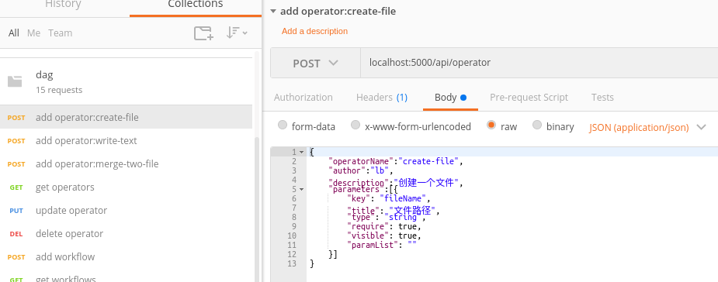
2）write-text算子描述
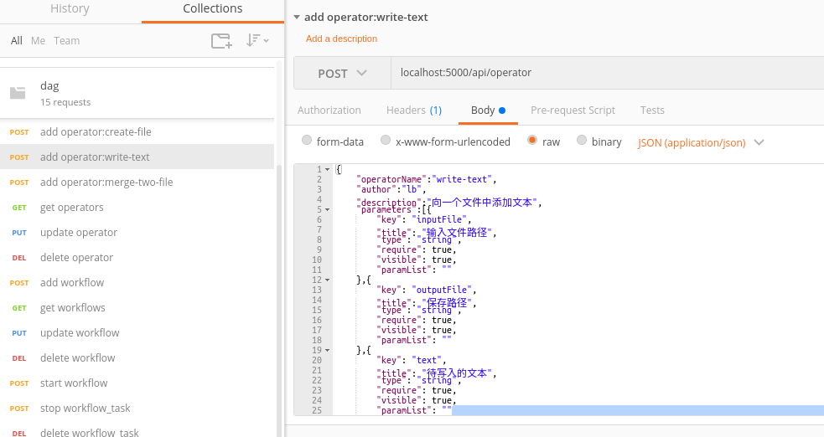
3）merge-two-file算子描述
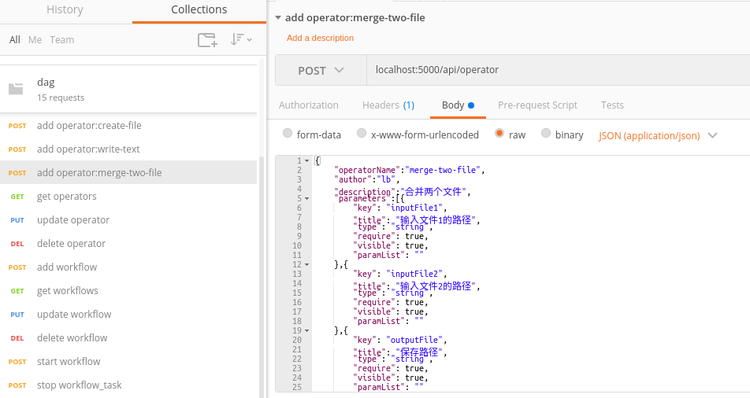

创建工作流

上传工作流DAG描述
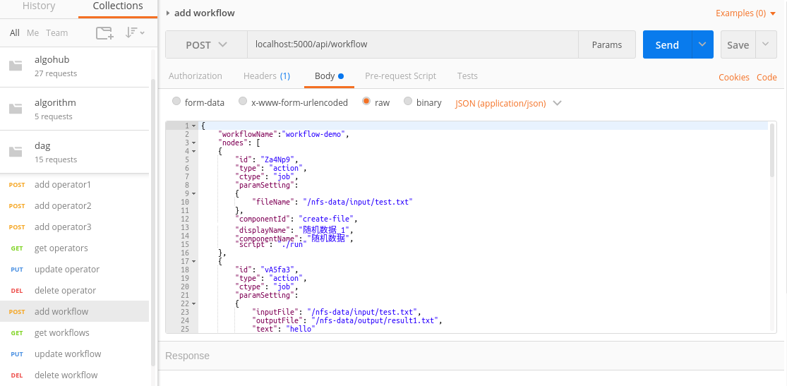

3.2 启动工作流
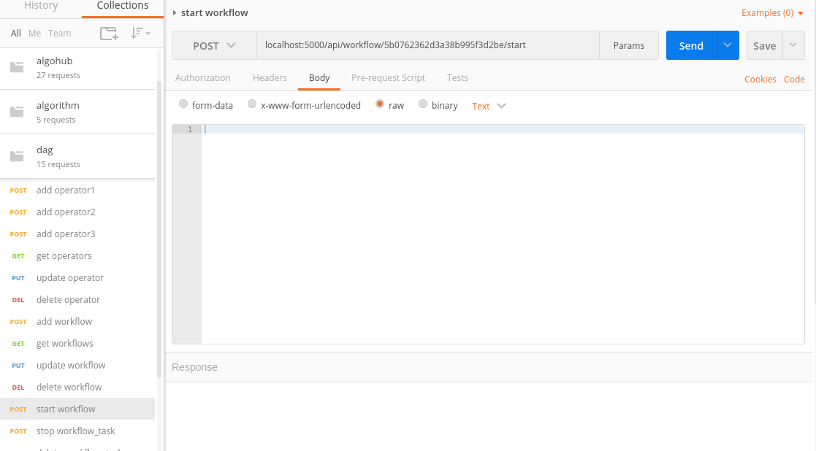

3.3 查看工作流任务状态
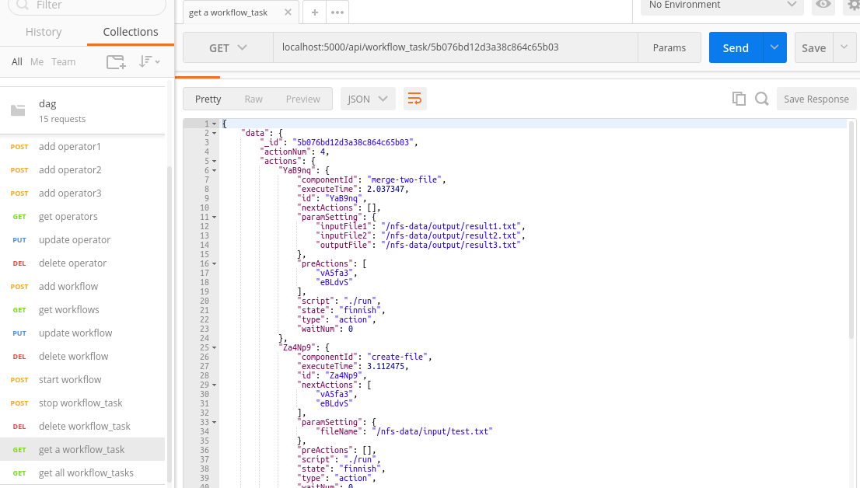

查看结果

查看调度过程
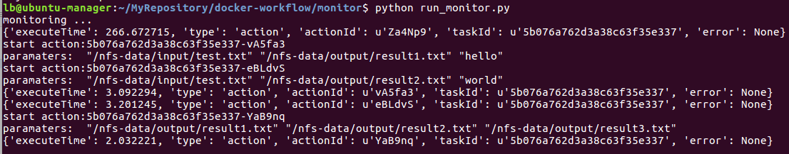

4.2 查看处理结果
系统暂采用NFS实现文件共享。
在/nfs-data目录下可以看到工作流生成的数据，数据路径取决于相关参数的设置。

本工作流实例生成的数据如下图。
input目录下的test.txt为create-file算子创建的文件
output目录下的result1.txt和result2.txt为两个write-text算子生成的文件，result3.txt为merge-two-file算子生成的文件（即合并了result1.txt和result3.txt）。
